
เฉลยใบงานที่ 34 เรื่อง แบบจำลองวัฏจักรน้ำ
ได้__________คะแนน
คะแนนเต็ม 10 คะแนน
วันที่________เดือน_______________พ.ศ.___________
ชื่อ_____________________________เลขที่______ชั้น__________

คำชี้แจง นักเรียนแต่ละกลุ่มปฏิบัติ ดังนี้
1. อ่านวิธีทำกิจกรรมการทดลองให้เข้าใจ 2. ตอบคำถามก่อนทำกิจกรรม
3. ทำกิจกรรมและบันทึกผล 4. ตอบคำถามหลังทำกิจกรรม

กิจกรรมที่ 8.1 แบบจำลองวัฏจักรน้ำ

วัสดุอุปกรณ์

1. บีกเกอร์ขนาด 250 ลูกบาศก์เซนติเมตร 1 ใบ
2. ตะเกียงแอลกอฮอล์พร้อมที่กั้นลม 1 ชุด
3. ไม้ขีดไฟ 1 กลัก
4. แผ่นพลาสติกใส 1 แผ่น
5. ยางรัด 1 เส้น
6. คีมคีบ 1 อัน
7. น้ำ 60 ลูกบาศก์เซนติเมตร
8. ก้อนน้ำแข็ง 1 แก้ว

วิธีทำ

1. นักเรียนแบ่งกลุ่ม แต่ละกลุ่มร่วมกันเติมน้ำปริมาตร 60 ลูกบาศก์เซนติเมตร ลงในบีกเกอร์
2. วางแผ่นพลาสติกใสบนปากบีกเกอร์ แล้วใช้ยางรัดแผ่นพลาสติกใสกับปากบีกเกอร์
ไม่ต้องดึงแผ่นพลาสติกใสจนตึง แต่วางให้หย่อน ๆ เพื่อวางก้อนน้ำแข็ง
3. วางก้อนน้ำแข็ง 3 ก้อนบนแผ่นพลาสติกใส จุดตะเกียงแอลกอฮอล์ให้ความร้อนเป็นเวลา 5 นาที คีบก้อนน้ำแข็งออก สังเกตและบันทึกสิ่งที่เกิดขึ้นบนแผ่นพลาสติกใส
4. วางก้อนน้ำแข็ง 3 ก้อนบนแผ่นพลาสติกใสอีกครั้ง เป็นเวลา 10 นาที คีบก้อนน้ำแข็งออก
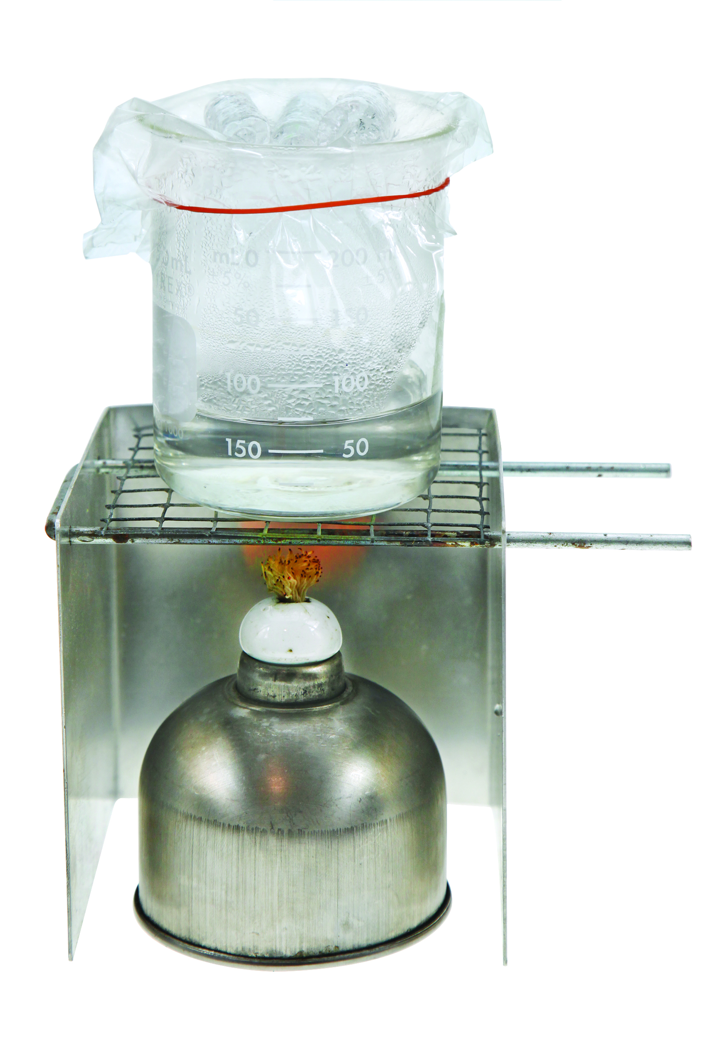
สังเกตและบันทึกสิ่งที่เกิดขึ้นบนแผ่นพลาสติกใสอีกครั้ง

การทดลอง แบบจำลองวัฏจักรน้ำ

คำถามก่อนทำกิจกรรม
นักเรียนคิดว่าเมื่อให้ความร้อนแก่บีกเกอร์ใส่น้ำที่มีก้อนน้ำแข็งวางไว้ด้านบนแผ่นพลาสติกใส
จะเกิดอะไรขึ้น
(ตัวอย่างคำตอบ เช่น น้ำแข็งละลาย น้ำเดือด น้ำกลายเป็นไอ มีน้ำหยดจากแผ่นพลาสติกใส)

บันทึกผลการทำกิจกรรม

ตาราง สิ่งที่สังเกตได้บนแผ่นพลาสติกใสในเวลาต่าง ๆ

เวลา | สิ่งที่สังเกตได้บนแผ่นพลาสติกใส
เมื่อเวลาผ่านไป 5 นาที | (มีหยดน้ำเกาะที่แผ่นพลาสติกใสทั้งด้านบน และด้านล่าง)
เมื่อเวลาผ่านไป 10 นาที | (มีหยดน้ำเกาะที่แผ่นพลาสติกใสทั้งด้านบน และด้านล่างมากขึ้น  และอาจมีหยดน้ำตกลงมาในบีกเกอร์)

คำถามหลังทำกิจกรรม
(ตัวอย่างคำตอบ)

1. เมื่อเวลาผ่านไป 5 นาที เกิดอะไรขึ้นบนแผ่นพลาสติกใส เพราะเหตุใดจึงเป็นเช่นนั้น
(มีหยดน้ำเกาะที่แผ่นพลาสติกใสทั้งด้านบนและด้านล่าง เพราะน้ำที่ก้อนน้ำแข็งหลอมเหลว
และน้ำในบีกเกอร์ได้รับความร้อนจึงกลายเป็นไอขึ้นมาชนกับความเย็นจากก้อนน้ำแข็ง
จึงควบแน่นเป็นหยดน้ำที่แผ่นพลาสติกใส)

2. เมื่อเวลาผ่านไป 10 นาที เกิดอะไรขึ้นบนแผ่นพลาสติกใส เพราะเหตุใดจึงเป็นเช่นนั้น
(มีหยดน้ำเกาะที่แผ่นพลาสติกใสทั้งด้านบน และด้านล่างมากขึ้น และอาจมีหยดน้ำตกลงมา
ในบีกเกอร์ ทั้งนี้เพราะน้ำในบีกเกอร์ได้รับความร้อนจึงกลายเป็นไอขึ้นมาชนกับความเย็น
จากก้อนน้ำแข็งจึงควบแน่นเป็นหยดน้ำที่แผ่นพลาสติกใสมากขึ้น)

3. การที่น้ำเดือดแล้วกลายเป็นไอ เรียกว่าอะไร
(การกลายเป็นไอ)

4. การที่ไอน้ำกลายเป็นหยดน้ำ เรียกว่าอะไร
(การควบแน่น)

5. การวางก้อนน้ำแข็งบนแผ่นพลาสติกใสมีผลกับอากาศร้อนภายในขวดแก้วปากกว้างอย่างไร
(ก้อนน้ำแข็งทำให้อุณหภูมิของอากาศไอน้ำในบีกเกอร์ และนอกบีกเกอร์ต่ำลง)

6. สรุปผลการทดลองได้ว่าอย่างไร
(น้ำเมื่อได้รับความร้อนจะกลายเป็นไอน้ำในอากาศ และเมื่อไอน้ำได้รับความเย็นจากอากาศ
ก็จะรวมตัวกันกลายเป็นหยดน้ำ ตกกลับลงมาหมุนเวียนเช่นนี้เสมอ เรียกว่า วัฏจักรน้ำ)

7. เขียนแผนภาพ แสดงวัฏจักรน้ำ จากการทดลองนี้
เมฆ
ควบแน่น

ไอน้ำ
ไอน้ำ
ฝน

แหล่งน้ำ
การกลายเป็นไอ
จงทำกิจกรรมอย่างรวมพลัง ด้วยความมุ่งมั่นและตั้งใจ

